3.14新龙中一班今日动态
一、来园情况
今天能自主入园的小朋友是：赵翊帆、陆钦瀚、韩凯风、罗恩哲、吕秦川、刘然诺、高翊桐、谢意增、周佳毅、吴 律、曹李安、王启轩、楚慕凡、许米诺、黄馨宁、仇思诺、万佳妮、高依诺、赵诺一、杜妍汐、蔡书歆、李雨佳、赵伊凡大多数小朋友能跟老师、小朋友打招呼，很有礼貌哦！
- 区域活动
今天能挂好区域牌进行区域活动的小朋友是：赵翊帆、陆钦瀚、韩凯风、罗恩哲、吕秦川、刘然诺、高翊桐、谢意增、周佳毅、吴 律、曹李安、王启轩、楚慕凡、许米诺、黄馨宁、仇思诺、万佳妮、高依诺、赵诺一、杜妍汐、蔡书歆、李雨佳、赵伊凡游戏中，孩子们能自主思考，积极动手，尝试多人合作游戏。
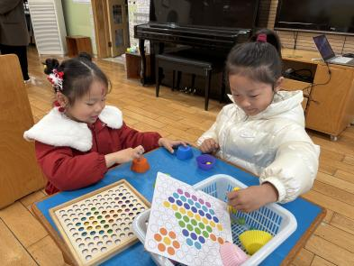 | 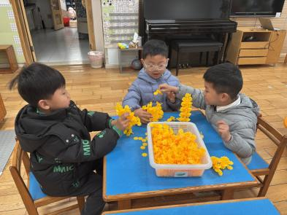 | 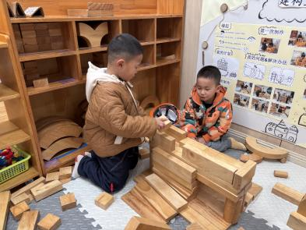
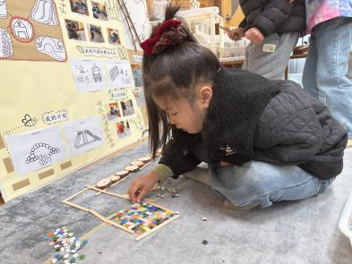 | 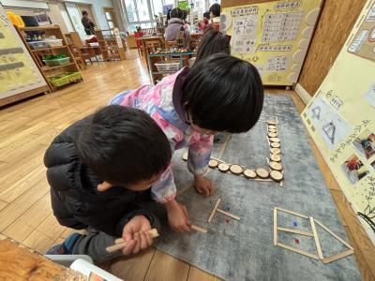 | 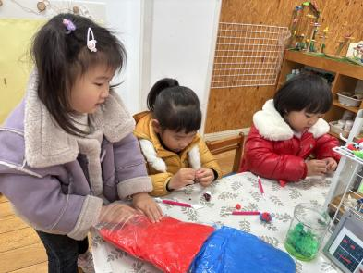
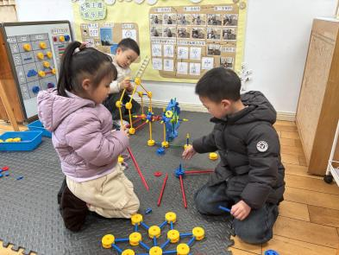 | 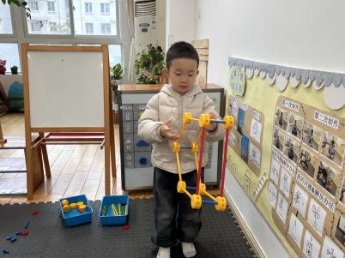 | 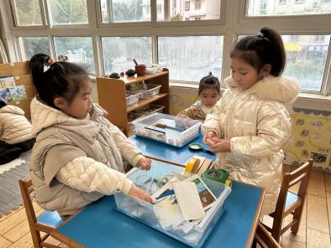
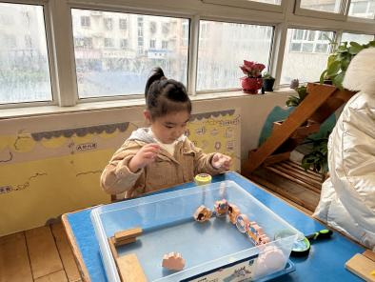 | 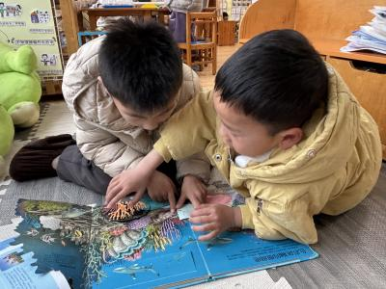 | 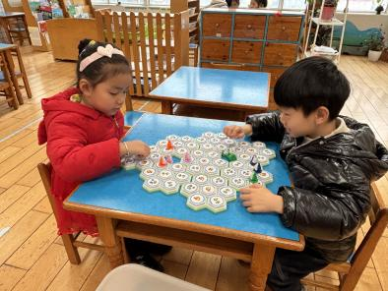

三、集体活动《社会：我的开心法宝》
这是一节关于人际交往的社会活动。每个人都会产生不同的情绪。开心的时候会很想和别人分享快乐，悲伤的时候希望找人倾诉，愤怒的时候会做一些平时不会做的事，生气的时候会让你的情绪大跌，心情郁闷，需要加以宣泄。所以本节活动引导幼儿在轻松的氛围中感知人的多种情绪，并在与同伴交流的过程中学习到调节不愉快情绪的不同方式。
中班的幼儿在日常生活中遇到一些情绪事件时，往往是通过动作、表情等来表达，而很少用语言讲述，特别是在他们不开心、生气的时候，常是通过大哭大闹等发泄，很少愿意和别人好好讲述以发泄，他们也不太关注别人的情绪，比较缺乏关心、体贴别人的表现。
在活动中能感知人的多种情绪，能与同伴交流、分享让自己高兴的办法的小朋友是：赵翊帆、陆钦瀚、韩凯风、罗恩哲、吕秦川、刘然诺、高翊桐、谢意增、周佳毅、吴 律、曹李安、王启轩、楚慕凡、许米诺、黄馨宁、仇思诺、万佳妮、高依诺、赵诺一、杜妍汐、蔡书歆、李雨佳、赵伊凡能尝试用不同的方式调整自己的情绪，学习调整不愉快情绪的不同方式的小朋友是：赵翊帆、陆钦瀚、韩凯风、罗恩哲、吕秦川、刘然诺、高翊桐、谢意增、周佳毅、吴 律、曹李安、王启轩、楚慕凡、许米诺、黄馨宁、仇思诺、万佳妮、高依诺、赵诺一、杜妍汐、蔡书歆、李雨佳、赵伊凡。

四、请你关注
各位家长大家好：
1.今天周五不上延时班，放学时间为3点40分，请大家准时来接孩子。放学时请大家有序排队，给孩子做好榜样哦！（天气不好，本周不带被子，带一个枕头回去，今天孩子离园后我们会将被子全部摊开，在午睡室内开紫外线灯消毒）。
2.下周我们将开展为期两周的《小鸟，你好》主题活动，请大家利用周末带孩子了解鸟类的外形特征、生活习性本领等，可以将搜集到的图片资料或者绘本带来学校分享，活动结束后带回（绘本写上名字）。这份表格如果需要也可以使用。

